Комунальний позашкільний навчальний заклад
«Центр дитячої та юнацької творчості «Сузір'я»
Криворізької міської ради

Конспект заняття:
«Декоративні розписи України.
Петриківський розпис.
Казкова квітка Петриківки»

Керівник гуртка «Цікаве дозвілля»
Коробкіна С.С.

м. Кривий Ріг
2021
Тема заняття: «Декоративні розписи України. Петриківський розпис. Казкова квітка Петриківки»
Мета заняття: ознайомити дітей з декоративним народним розписом; дати початкове освоєння прийомів розпису; розвивати уміння створювати візерунки з елементами петриківського розпису: закріплювати порядок утворення найпростіших візерунків і орнаментів; виховувати інтерес до народного мистецтва.
Обладнання:
— акварельні або гуашеві фарби, банка з водою, ганчірка, гладенький папір, круглі білячі пензлики з тонким хвостиком, палички з одного боку зрізані: під олівець, під заокруглену лопаточкy, рівно, кілька поролонових тампонів;
— альбоми;

Хід заняття
I. Організаційний момент.
Давайте усмішки усім дарувати:
і друзям, сестричці, і мамі, і тату.
Хай радість злітає у небо, як птах,
і добрі слова у нас всіх на устах.
Добрий день! Я дарую усім усмішку, гарний настрій, тепле слово. Поділіться і ви своєю усмішкою з другом. (Звучить запис пісні «Посміхайтеся, люди, частіше». Діти обмінюються усмішками, компліментами.)
II. Актуалізація опорних знань.
ЛЕГЕНДА
Давно колись в одному селі жили сумні люди і не було радощів в їхньому житті. Аж якось завітала до них у гості дівчинка Оленка. Подивилася вона навкруги, взяла фарби і намалювала на стіні хати великий букет яскравих квітів. Схожі квіти, але меншого розміру, з’явилися навколо печі, біля вікон, над дверима. Різні відтінки червоних квітів яскраво виділялися на тлі зелених листочків і нерозквітлих пуп’янків. Де-не-де виднілися соковиті червоні плоди. Потім Оленка взялася за скриню. На ній теж розквітли червоні квіти. Скриня стала виглядати багато, вишукано. Такі ж візерунки дівчинка написала на кухонних дощечках, на спинках стільців. Коли сумні люди повернулися додому з ярмарку, то не впізнали спочатку своєї хати — її кути віконниці, одвірки — усе тішило око казковими орнаментами. Тоді посміхнулися люди і вже ніколи не сумували. Багато хто в тому селі запозичив цю ідею, та й собі почав розписувати помешкання.
Це створювало чудовий настрій! А навколо хат забуяли квітники, які підкреслювали: ми багатіємо серцем і душею, спостерігаючи за красою рідного краю, в якому народилися й живемо. Село це називалося Петриківка. Тому й малюнки стали називати петриківськими. Ось так казково з’явився петриківський розпис.
III. Робота над темою заняття.
Вступна бесіда.
На Дніпропетровщині є велике уславлене село Петриківка. Ім’я цього села дало назву декоративному розпису, характерному лише для України. Ми часто захоплюємося мистецтвом закордонних майстрів і не помічаємо видатних речей, які існують і виникли поряд з нами. Український декоративний розпис поряд з іншими народними видами мистецтва - це наша гордість, безцінне духовне надбання народу.
Далеко за межами України славиться її самобутнє декоративне мистецтво з його чи не найбагатшим у світі народним розписом.
Українське народне мистецтво виникло в сиву давнину серед чарівної природи, краса якої наповнювала душу працьовитого народу мрією про щастя, дарувала творчу наснагу.
Господині розписували не лише стіни хат зовні й усередині, а й предмети домашнього вжитку: скрині, дерев’яний посуд тощо. У наш час петриківські майстри розписують посуд, меблі, тканини, книжки, плакати, листівки.
Народні майстри виконували розпис саморобними пензлями з котячої шерсті, та фарбами, розведеними на жовтку курячого яйця (здебільшого яєчною темперою), що давало змогу накладати мазок будь-якої сили натиску.
Сучасні майстри петриківського розпису, створюючи композиції, використовують багату палітру споріднених кольорів.
IV. Застосування знань, формування вмінь і навичок.
Слово керівника гуртка.
Як і багато років тому, так і нині всі декоративні композиції, створені у Петриківці, мають спільну основу — однакові елементи написання: «зернятко», «вусик», «листок», «горішок» і багато інших.
І ми з вами навчимося писати найважливіші.
Майстри петриківського розпису
Тетяна Яківна ПАТА.
Серед народних майстринь, які зробили значний внесок у розвиток декоративного станкового живопису і графіки, слід відзначити народну художницю з с. Богданівни Яготинського району на Київщині.

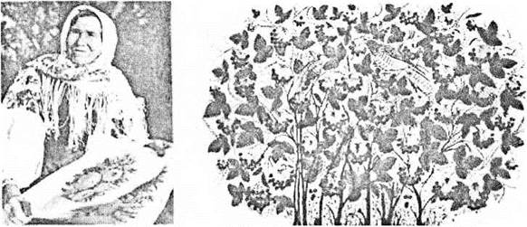
Катерина Василівна БІЛОКУР.
Справжня чарівниця в зображенні української природи.
Малювала К. Білокур у нетрадиційній для народних живописів техніці, використовуючи полотно й олійні фарби, а не папір і гуаш чи темперу. К. Білокур створила десятки пейзажів, натюрмортів, портретів.
Її роботи:
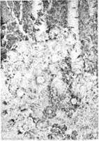
«Квіти і берізоньки ввечері»
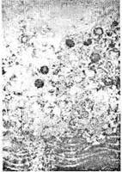
«Квіти за тином»
Такі види композицій використовували в настінному розписі як компоненти декору. Характерна особливість традиційної композиції Петриківки — розташування в центрі трьох великих квіток, а з боків відгалужуються менші за розміром квіточки і пуп’янки. Завершується гілочка граційно вигнутими вусиками та стебельцями лугових трав.
Розгляньте детальніше твір Марії Кравець «Степове літо».
Марія КРАВЕЦЬ
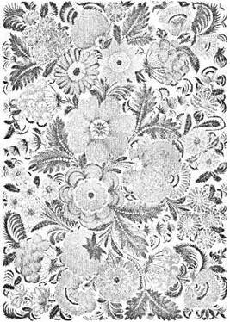
«Степове літо»
Валентина ДЕКА
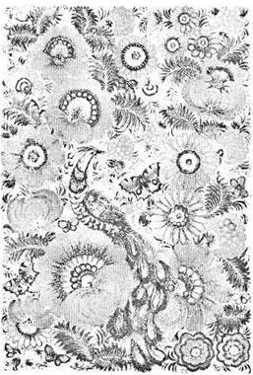
«Квітучий край»
Пізніше такі композиції почали писати на папері — так було зручніше. Але й надалі кольорове рішення композиції тримається на трьох основних кольорах.
Погляньте, як це виглядає у композиції Валентини Деки «Квітучий край». Який художній образ створила майстриня?
Сучасні майстри петриківського розпису, створюючи композиції, використовують багату палітру споріднених кольорів.
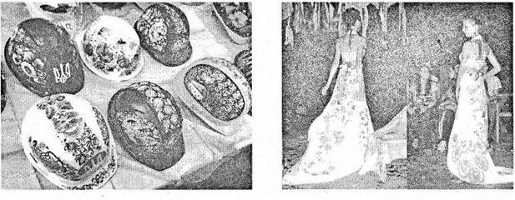
V. Виконання вправ за зразком керівника гуртка.
1) «Зернятко»
Зернятко — це простий мазок, форма якого залежить від форми пензлика. Він є одним з основних елементів петриківського розпису.
Уздовж вертикальної лінії пензликом наносяться мазки — «зернятко», схожі на краплі води, що падають. Тримати пензлик треба так, щоб вусик «зернятка» був перпендикулярним до лінії, проведеної олівцем або уявної. При цьому корпусом пензлика натискають так, щоб мазок вийшов овальної форми.
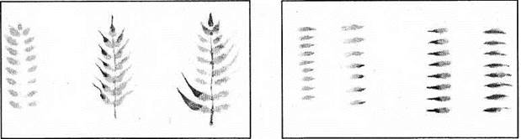
2) «Криве зернятко»
Наступний елемент петриківського розпису — «криве зернятко». Набираємо фарбу на круглий пензлик і починаємо наносити мазок, як і звичайне «зернятко», але при натисканні трохи повертаємо вправу чи вліво. Маємо викривлену півколом краплину. Пишемо «криві зернятка» попарно, назустріч один одному, — отримуємо пуп’янок або «горішок».
Якщо об’єднати чотири чи п’ять кривих зерняток в одному, то можна отримати пелюстку великої квітки. Спробуємо себе і в цьому.
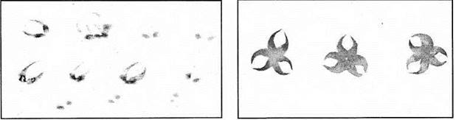

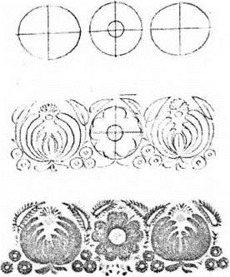
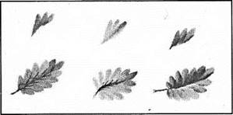
3) «Перехідний» мазок

Для написання листочків майстри петриківського розпису використовують перехідний мазок. Для виконання цієї вправи потрібен пензлик більшого розміру, ніж попередній. Спробуємо досягнути плавного переходу одного насиченого кольору в інший — світліший, чи навпаки.
На пензлик набираємо яскравої фарби (наприклад, зеленої), потім кінчик пензля вмочуємо у світлішу (наприклад, жовту). Робимо мазок, починаємо протягувати пензлем до кінчика, плавно натискаємо на пензель. Жовтий мазок поступово зеленіє і набирає певної сили наприкінці.
VI. Робота в зошиті-альбомі.
Практична робота «Казкова квітка Петриківки».
Ми потренувались наносити основні елементи розпису, а тепер ми спробуємо придумати і написати композицію «Казкова квітка Петриківки».
Зобразіть стебло, квітку, листя, пуп’янки, маленькі квіточки, травинки та вусики.
Зверніть увагу: майстри працюють узагалі без простого олівця. Це ще одна таємниця.
Наносячи мазки, ми обертаємо аркуш навколо своєї руки, а не навпаки. Так зручніше писати, а робота виходить охайнішою.
Словникова робота
Розпис — сюжетні або орнаментальні живописні зображення на будівлях та побутових предметах.
Колорит — система співвідношень кольорів та відтінків.
VII. Вправи за зразком.
Фізкультхвилинка.
VIII. Перегляд, аналіз та оцінювання робіт. Підсумок заняття. Рефлексія.
Керівник гуртка:
— На основі яких кольорів створюють традиційну композицію в петриківському розписі?
— Яких майстрів петриківського розпису ви знаєте?

